2025春沪粤版八年级下册物理教学设计：9.3 物体的浮沉
◇教学目标◇
知识目标
1.知道物体的浮沉条件,会根据浮沉条件判断物体的浮沉。
2.知道通过改变浮力或重力的大小可控制物体的浮沉。
3.能应用浮沉条件解释简单的物理现象。
能力目标
通过探究物体浮沉的过程,培养学生观察、动手实验、分析和概括的能力。
素养目标
通过收集、交流关于浮沉条件在技术上应用的事例,体验科学、技术与社会的密切联系。
◇教学重难点◇
教学重点
物体的浮沉条件。
教学难点
浮沉条件的应用。
◇教学过程◇
一、新课导入
水中的鱼儿时而露出水面,时而沉入水底,你知道鱼是如何实现浮沉的吗?

二、教学步骤
探究点1 物体的浮沉条件
[阅读课本]P111~112“物体的浮沉条件”
[思考]观察图9⁃3⁃1(a),把鸡蛋放入盐水中,放手后,鸡蛋处于什么状态?
[提示]鸡蛋有一部分露出液面,一部分浸在液体中,这种状态叫做漂浮。
[思考]观察图9⁃3⁃1(b),向盐水杯内缓慢倒入一定量清水后,鸡蛋处于什么状态?
[提示]鸡蛋全部浸没在液体中,可以停留在液体中的任何深度,这种状态叫做悬浮。
[思考]观察图9⁃3⁃1(c),继续倒入清水,鸡蛋会怎样运动?
[提示]鸡蛋下沉,最终沉到容器的底部,受到底部一定的支持力后静止。
[思考]观察图9⁃3⁃1(d),再加入适量的食盐,鸡蛋会怎样运动?
[提示]鸡蛋缓缓上浮,最终漂浮在液面上。
[思考]在上述的几种情况中,鸡蛋的重力有没有发生改变?
[提示]鸡蛋的质量不变,重力不变。
[思考]鸡蛋受到的浮力大小改变了吗?
[提示]倒入清水或加入食盐的操作实际上是改变液体的密度,从而改变浮力的大小。
[思考]你能画出这几种情况下鸡蛋所受力的示意图吗?
[提示]鸡蛋受到的重力和浮力如图所示:
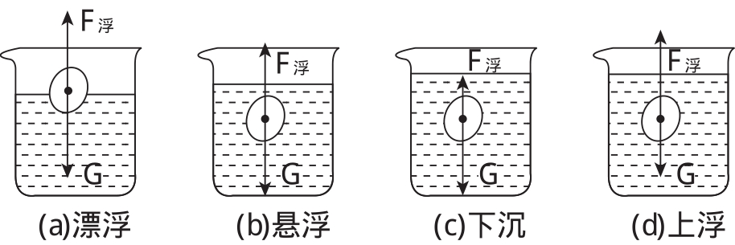
[思考]物体浮沉时,浮力和重力有怎样的关系呢?
[提示]物体浮沉取决于它受到的重力和浮力的大小关系:①F_{浮}>G_{物},上浮;②F_{浮}<G_{物},下沉;③F_{浮}=G_{物},悬浮或漂浮。
[思考]物体的浮沉与物体的密度和液体的密度有关系吗?
[提示]物体的重力G_{物}=ρ_{物}gV_{物},物体受到的浮力F_{浮}=ρ_{液}gV_{排};若物体浸没在液体中,①当F_{浮}>G_{物}时,ρ_{液}gV_{排}>ρ_{物}gV_{物},ρ_{液}>ρ_{物};②F_{浮}<G_{物}时,ρ_{液}gV_{排}<ρ_{物}gV_{物},ρ_{液}<ρ_{物};③F_{浮}=G_{物}时,ρ_{物}gV_{物}=ρ_{液}gV_{排},ρ_{物}=ρ_{液}。
[思考]你能归纳出物体的浮沉与物体的密度和液体的密度之间的关系吗?
[归纳提升]比较液体和物体的密度,得出物体的浮沉条件:①当ρ_{物}>ρ_{液}时,物体最终沉底;②当ρ_{物}<ρ_{液}时,物体最终漂浮在液面上;③当ρ_{物}=ρ_{液}时,物体可悬浮在液体中的任何深度处。
探究点2 浮沉条件在技术上的应用
[阅读课本]P112~113“浮沉条件在技术上的应用”
[思考]观察图9⁃3⁃2,潜艇是怎样实现浮沉的?
[提示]浸在水中的潜艇排开水的体积无法改变,但可以吸入或排出部分海水,通过改变自身重力实现浮沉。
[思考]气象台的探测气球是怎样实现浮沉的呢?
[提示]探测气球的重力不易改变,但可以打开气阀放出部分气体,通过改变气球的体积,从而改变其受到的浮力实现浮沉。
[思考]孔明灯为什么能够升空呢?
[提示]孔明灯的体积不能改变,所受空气的浮力不变,当点燃灯内蜡烛时,灯内空气温度升高,密度变小,重力变小,从而实现升空。
[思考]水中的鱼是怎样实现浮沉的呢?
[提示]水中的鱼自身的重力无法改变,但鱼体内有鱼鳔,可以变大变小,从而改变浮力的大小实现浮沉。
[思考]分析以上实例,你认为改变物体的浮沉有哪些方法呢?
[归纳提升]改变浮沉的方法:①改变物体的重力;②改变液体的密度;③改变物体的体积。
三、板书设计
9.3 物体的浮沉
1.物体的浮沉条件
(1)F_{浮}>G_{物},上浮
(2)F_{浮}<G_{物},下沉
(3)F_{浮}=G_{物},悬浮或漂浮
2.浮沉条件的应用
(1)浮沉条件的应用
(2)改变物体浮沉的方法
①改变物体重力改变浮沉
②改变液体密度改变浮沉
③改变物体体积改变浮沉
◇教学反思◇
本节课先通过实验观察鸡蛋在不同密度的盐水中漂浮、悬浮、下沉和上浮的状态,引导学生对鸡蛋进行受力分析,启发学生利用阿基米德原理和二力平衡知识进行分析讨论,总结出物体的浮沉条件,帮助学生从感性到理性认识浮沉现象。

